Ako predložím dokumenty autorizované (el. podpísané) orgánom štátnej správy alebo inou osobou ako prijímateľom ?
Ak na Pôdohospodársku platobnú agentúru predkladáte dokumenty el. autorizované (el. podpísané) orgánom štátnej správy alebo inou osobou ako prijímateľom, je potrebné ich nahrať vo formáte, ktorý uchová elektronickú autorizáciu (el. podpis) predmetných subjektov (formát ASICE - bližšie informácie na www.slovensko.sk alebo na ich podpore).
Jednoduchý návod (bližšie návody na www.slovensko.sk):
V doručenej pošte v el. schránke si stiahnem doručený dokument vo formáte .asice napr. od orgánu štátnej správy, ktorý ho autorizoval (el. podpísal) a tento súbor bez úprav a v tomto formáte priložím do podania na Pôdohospodársku platobnú agentúru. V informačných systémoch platobnej agentúry budeme vedieť overiť pravosť dokumentu a kto dokument autorizoval (el. podpísal).
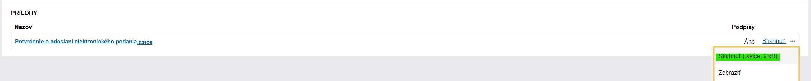

Príklad z praxe:
Prijímateľovi bolo elektronicky doručené „Potvrdenie o obhospodarovaní lesných pozemkov s výpisom z evidencie lesných pozemkov“, ktoré bolo autorizované (el. podpísané) príslušným okresným úradom. Prijímateľ chce tento dokument predložiť k lesníckym opatreniam. V takomto prípade si tento dokument stiahne zo svojej el. schránky vo formáte .asice a priloží ho k žiadosti zasielanej na Pôdohospodársku platobnú agentúru, kde budeme môcť identifikovať orgán, ktorý predmetný dokument autorizoval. Prijímateľ už pri podaní nemusí tento dokument podpísať, nakoľko obsahuje autorizáciu okresného úradu.
Môže nastať situácia, kedy napr. predmetné „Potvrdenie o obhospodarovaní lesných pozemkov s výpisom z evidencie lesných pozemkov“ bolo zaslané z okresného úradu prijímateľovi listinne poštovým doručovaním. V takomto prípade má prijímateľ možnosť obrátiť sa na daný úrad a vyžiadať si elektronický dokument autorizovaný v zmysle zákona o e-Governmente, ktorý mu bude zaslaný na aktívnu el. schránku alebo využije zaručenú konverziu v zmysle § 35 zákona č. 305/2013 Z. z. (zákon o e-Governmente), nakoľko so Sekciou priamych podpôr má prijímateľ povinnosť komunikovať elektronicky. Bližšie informácie k zaručenej konverzií na
https://www.slovensko.sk/sk/agendy/agenda/_zarucena-konverzia/.

